從神的心意看--肢體相交
呂允仁弟兄
一、前言：
˙教會建造的根基（太十六18）
˙教會最初成立的見證
（徒二41~45）
˙教會肢體的相交（來十19~25）
二、聚集相交是神的心意：
（一）何謂相交
1.思想情感的交流（徒二42）
2.共同參與的關係（林前一9）
3.同心合意的做事（林後八4）
（二）舊約的記載
1.一個人「不好」（創二18）
2.另一個人-「幫助者」
3.兩人要形成親密關係
（創二24）
（三）新約的記載
1.彼此相交（分享基督在自己身上的恩典）
2.財產共用的團體生活（林後九13：互相在財務上幫補）
3.兩個兩個的出去傳福音
（可六7）
4.操練建立屬靈裡的關係
（彼後三15：保羅與彼得）
（四）三一神合一的見證
1.三一神（聖靈為愛，由父與子而出）-奧古斯丁
2.聖父的主動創新、聖子的順 服謙卑、聖靈的隱藏動力
三、相交是聖徒聚集的目的
（一）操練彼此相愛
1.相愛是彼此扶持（腓二4：將別人的事看為自己的）
2.相愛是凡事忍耐（什麼時候是愛的極限，可以停止愛的關係？）
3.相愛是凡事包容（羅四7得赦免其過、遮蓋其罪的，這人是有福的。）
（二）操練彼此服事
1.學習神的慈愛、公義、聖潔的功課
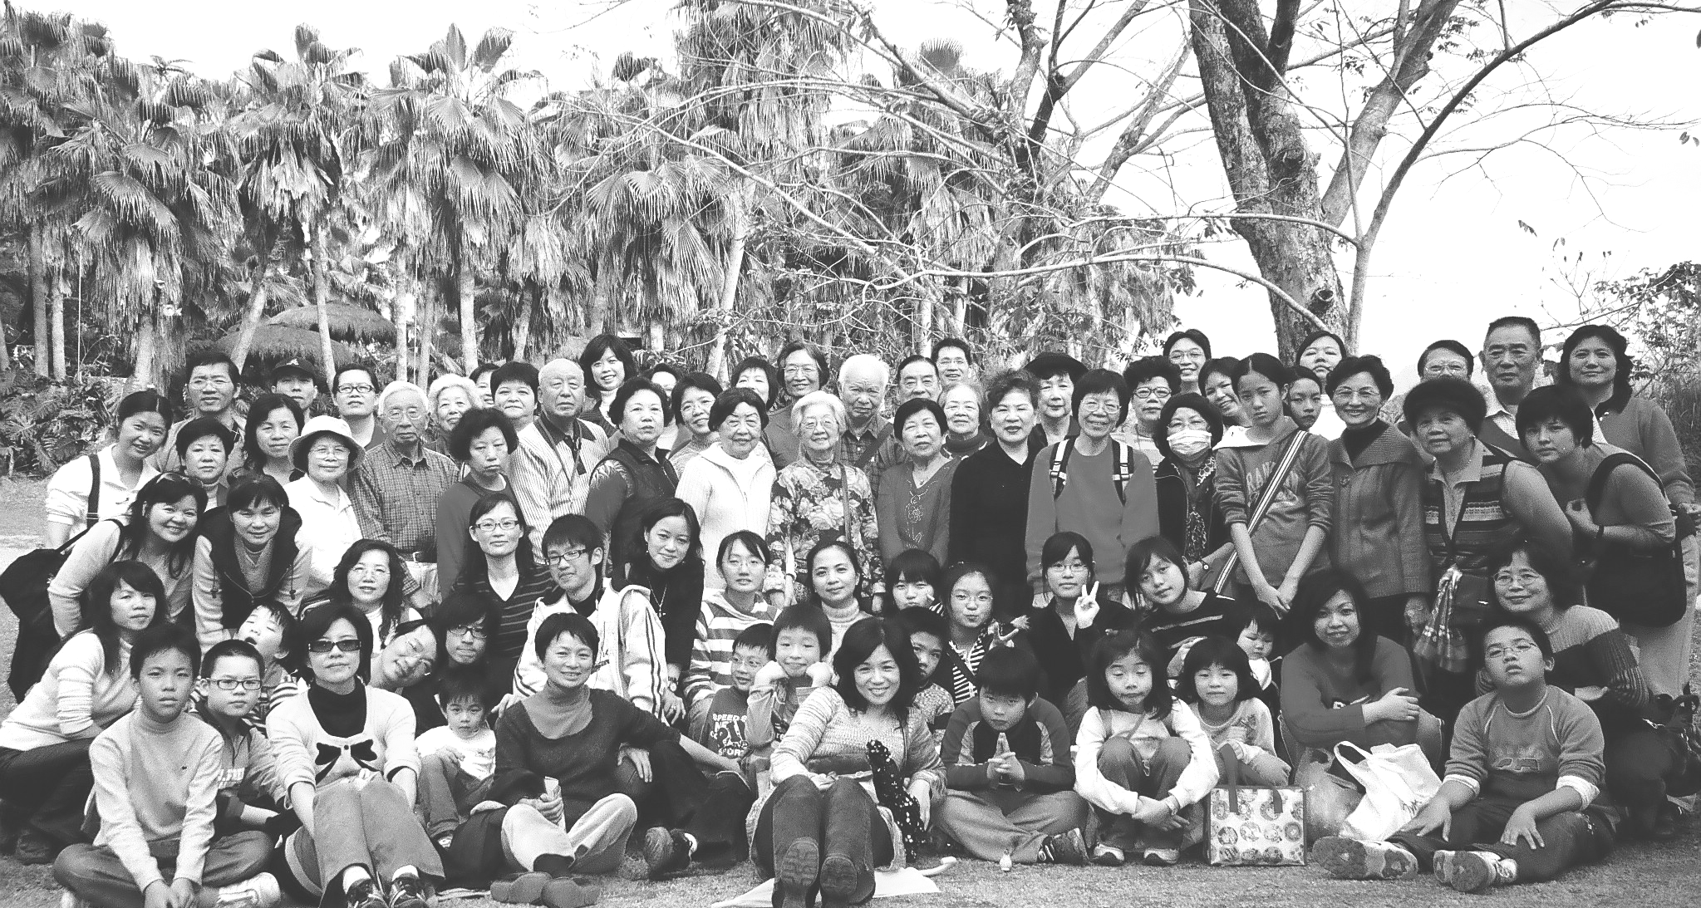
2.學習彼此相顧、激發愛心、勉勵行善
（三）操練屬靈生命的成長
1.在神話語上的交通
2.是經歷神大能的功課
四、相交是學習處理衝突
（一）不是鄉愿的容納異己
（二）不是藉批評表明立場（是誰犯罪的後果）
（三）不是來伸張正義（認為神不夠力，需要我的幫助）
五、失去（逃避）相交的代價
（一）放棄學習、蒙福的機會
（二）無法真認識神、活在神的話語中
（三）無法看見神藉著愛改變人的權能
六、建立屬靈的關係
（一）分享彼此的生命
1.建立自己的靈修生活
2.反覆思想學習的功課
（二）關心周圍的肢體
1.知道她的名字（主動問候）
2.認識他的家人
3.為他們禱告
（三）開放家庭彼此相交
結論：
肢體相交是神給教會一項操練的功課，學習屬靈生命成長的機會；彼此相愛不是自然就會，而是認識神大能的功課；彼此相愛是學習神的慈愛、公義、聖潔的功課；這些觀念並非冠冕堂皇的字句，乃與自己屬靈生命切身相關的議題！
本週各項聚會
今日 09:30 兒童主日學
10:00 中學生團契
11:00 慕道班 羅煜寰弟兄
11:00 初信造就班 徐漢慧姊妹
15:00 造就聚會 高崚弟兄
神的良善
詩篇卅六5~9
週二 07:00 晨更聚會 危飛雲弟兄
約書亞記九
19:30 英文查經班
週三 19:30 交通禱告會 蕭本源弟兄
週四 15:00 姊妹聚會 劉顧吉衛姊妹
週六 19:00 愛的團契 聯合聚會
19:00 社青團契 范大陵弟兄
19:00 大專團契 范大陵弟兄
【教會吉他班】報導
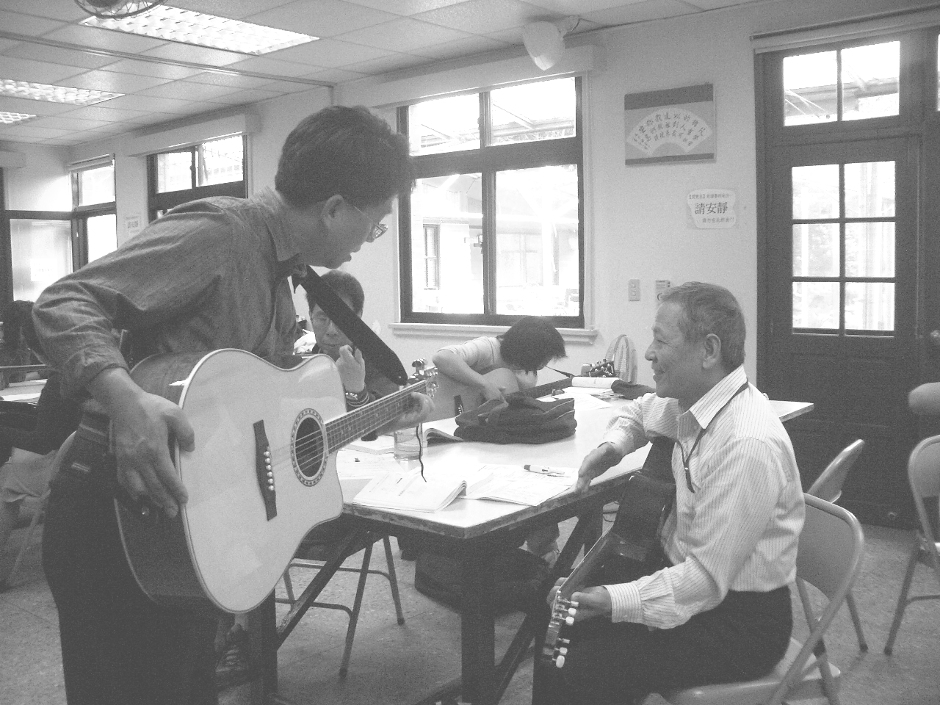
2009年11月中教會首次舉辦了“吉他”課程，這樣的感動來自於羅煜寰弟兄聽見一位青少年想學吉他的心聲，而有了成立吉他班的想法；藉此也讓更多人有機會學習音樂，使用簡單的樂器伴奏來帶領敬拜，就這樣單純的想法及在上帝的帶領下，吉他班成立了。由於場地的考量，原本只預計招收十位學生，沒想到報名的人數竟有一倍之多，感謝神！祂賜下夠用的恩典，仍然有足夠的空間容納超過的人數，學生當中有的是慕道友、有的是弟兄姊妹以及青少年學生，讓我們來看看他們的學習心得吧…
【林和東弟兄】-詩班班員、教會招待
還記得小學時，看見就讀專科的大哥彈吉他，可以自彈自唱，簡直是”酷斃了”!心裡暗暗埋下若以後有機會也要學彈吉他的念頭，只是這願望一直藏在內心深處，沒有機會實現。直至開始接觸教會的”南海樂團”時，再次勾起心裡的回憶，但一直不敢去嘗試。過了許久機會終於來了，教會要開辦吉他課程，此時的我終於提起勇氣，一家三人報名參加，決定好好完成多年來深藏在心裡的願望。
期盼的課程終於來到，抱著一顆雀躍的心準備開始迎接第一堂課的開始，課後練習才半小時就暗自叫苦，覺得手指疼痛，似乎手指就是無法按在正確的位置上，漸漸感到挫折並懷疑自己是否適合學吉他，該不該就此放棄，各種負面思想湧入腦海，然而透過禱告心裡漸漸能夠平靜下來，使我想起，詩篇廿三『耶和華是我的牧者，我必不致缺乏。』使我重新得力。感謝主！課程仍在進行中，求主特別保守老師及每個學員都能夠靠著神的恩典繼續學習。弟兄姐妹們讓我們彼此相愛！攜手心連心同奔天路，一同為主高歌！
【許佩玲姊妹】-青少年輔導
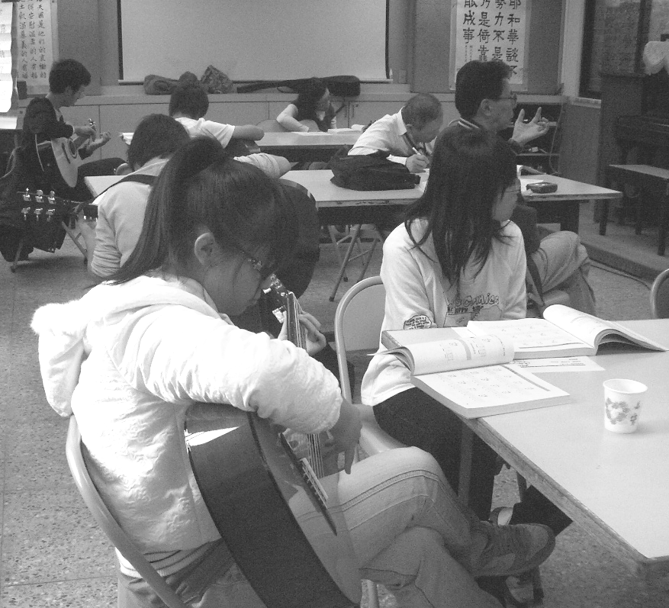
感謝神！使我有機會再一次的接觸到“吉他”。這次的接觸對我而言是更有意義的，不但可以透過吉他伴奏服事神，更可以與大專以及高中學生一起學習，真是一件值得開心的事。看見幾位大專生以及高中生願意擺上他們的時間，認真地學習心中十分感恩，自己也因此受到激勵。這次的學習有滿滿的收穫，羅老師教導我們基本的吉他伴奏概念，從認識吉他本身開始，教導我們如何調音，學習基本的和弦位置，各樣的伴奏法等。藉著這次的練習，神提醒我要忠心地服事祂以及祂所愛的教會。羅老師按著神所賦予他的恩賜，服事教會以及弟兄姐妹，為神的教會訓練同工。盼望我在這當中所領受的感動以及提醒，幫助我在面對未來的服事更有信心與勇氣。願神賜福所有參加的同學，將所有的技巧如活祭獻上給我們的全能真神。
【梁祐甄同學】-中學生團契
當初想開始學習吉他，是因為看到某個選秀節目的一位參賽者，她不但是個基督徒，還是個很會彈吉他的基督徒，那時我的腦袋竟然起了想學吉他的念頭，但是後來因為忙著考試而漸漸遺忘了當初的想法。直到有一天表姊買了一把吉他，使我想要學吉他的念頭又重新被激起，於是我就向煜寰叔叔問有關學吉他的事，後來就報名了吉他班。
學習吉他其實滿辛苦的，有好幾次想放棄，但是心裡卻不斷告訴自己，學習鋼琴已經半途而廢了，難道連吉他也要放棄嗎？所以我下定決心要把吉他學好，練習的過程必然痛苦，但我相信只要肯下工夫學，一定會很有收穫的。（林佩螢姐妹報導）
2010上半年短宣隊—報名開始!
感謝神，自上週宣佈短宣報名之後，將於春節赴韓國的「仁川」、「大明洞」隊員已經足夠。尚有清明節期間赴泰緬地區的短宣隊需要同工，請大家仍以禱告尋求，盼望神為您開路，一起來學習來參與宣教的服事。
【泰緬蒙恩之家】短宣隊
主辦：兒童主日學
服事對象：為緬甸「蒙恩之家」兒童及青少年，舉辦四天三夜成長營。
地點：泰北美賽--伯特利神學院
時間：4月2~8日
自費：約一萬元
【同工會】今天(1/10)下午1:45舉行一月同工會，敬請長老、執事及關心教會及各團契（或事工）同工參加。
臺北市基督徒聚會處 第2108期 2010.01.10
教會網站：http://www.taipeiassembly.org
主日上午 主日下午 下週主日上午 下週主日下午
聚會時間： 9時45分 3時正 9時45分 3時正
司 會： 李一華弟兄 林 強弟兄
領 詩： 賴大隨弟兄 劉戈凡弟兄 卜昭信弟兄 呂允仁弟兄
司 琴： 羅雲深姊妹 王清清姊妹 王清清姊妹 王清清姊妹
講 道： 呂允仁弟兄 高 崚弟兄 彭書睿弟兄 呂允仁弟兄
本週題目： 從神的心意看--肢體相交 下週題目： 給我活水
本週經文： 太十六18、徒二41~45 下週經文： 約翰福音四15
上午招待： 鄭文雄弟兄 吳瑞碧姊妹 下週招待： 張福台弟兄 施兆利姊妹
許家蓁姊妹 孫曉真姊妹 黃凱意姊妹 閻 靖姊妹
臺北市中正區100南海路39號。電話（02）23710952傳真（02）23113751

因他使我們和睦，將兩下合而為一，拆毀了中間隔斷的牆；
而且以自己的身體廢掉冤仇，就是那記在律法上的規條，為要將兩下藉著自己造成一個新人，如此便成就了和睦。 以弗所書二14~15

